**POZIV UČENICIMA 2., 3. I 4. RAZREDA SMJERA MEDIJSKI TEHNIČAR**

U sklopu **Erasmus+ projekta** koji Škola za umjetnost, dizajn, grafiku i odjelu provodi od 1.9.2025. do 31.8.2026. planirana je stručna praksa **20 učenika smjera Medijski tehničar**.

Ciljevi projekta su nadograditi stručno znanje učenika radom u realnom okruženju dajući im uvid u praktične aspekte rada,poduzetničke vještine i načine primjene fotografije u digitalnom marketingu. Radom na novim programima, u opremljenim studijima i u međunarodnom timu želi se ojačati njihove profesionalne, digitalne, poduzetničke i jezične vještine te im olakšati prijelaz na tržište rada. Naučeno na praksi, nakon povratka s mobilnosti, učenici će s nastavnicima struke oubličiti u nastavne jedinice za daljnu upotrebu te osmisliti i postaviti izložbu fotografija u svrhu diseminacije rezultata.

Pozivaju se učenici koji su zainteresirani za sudjelovanje u projektu da **ispune obrazac i prilože traženi rad** **putem poveznice**

[**https://bit.ly/SudigoMoc**](https://bit.ly/SudigoMoc)

ili

**skeniranjem koda**

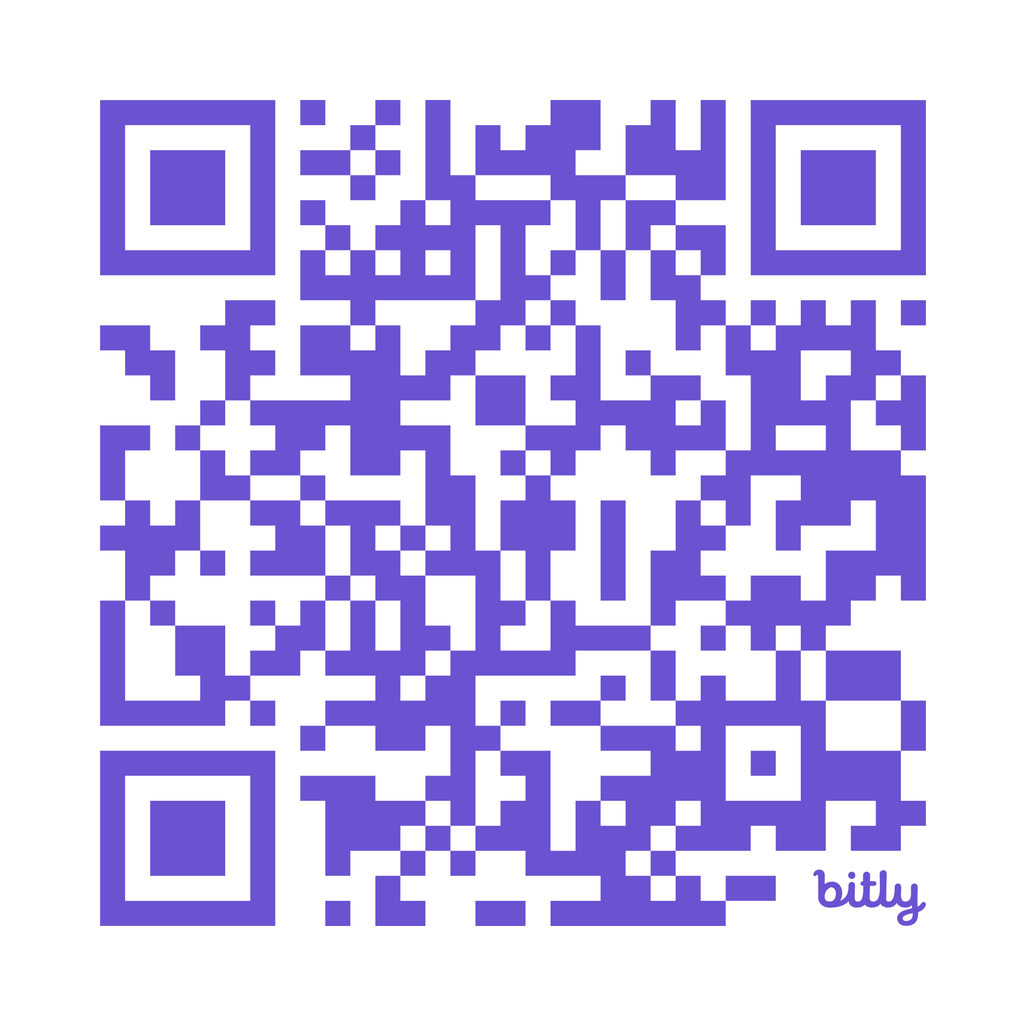

**Rok za predaju prijave i rada je 6. listopada 2025. u 12:00.**

**Sretno!**

**Zabok, 30.9.2025.**

Koordinatorica

Barbara Hanjilec,prof ([barbara.hanjilec@skole.hr](mailto:barbara.hanjilec@skole.hr))

